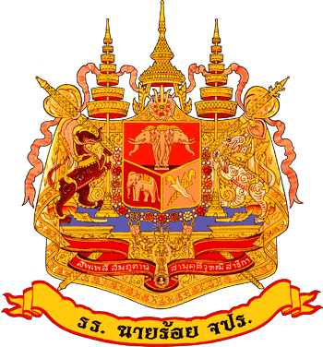

ประวัติย่อผู้ทรงคุณวุฒิ

เพื่อแต่งตั้งเป็นคณะกรรมการผู้ทรงคุณวุฒิ

ติดรูปถ่ายหน้าตรง
ไม่สวมหมวก
ขนาด 1 ¹ /₂ X 2 นิ้ว

1. ข้อมูลส่วนบุคคล
ยศ, ชื่อ-นามสกุล |  |  |  |  | กรุ๊ปเลือด
Rank/Name
ตำแหน่ง | รองผู้อำนวยการกอง/ผู้อำนวยการกองวิชา........ ส่วนการศึกษา โรงเรียนนายร้อยพระจุลจอมเกล้า หรือ  อาจารย์/ผู้ช่วยศาสตราจารย์/รองศาสตราจารย์/ศาสตราจารย์ ส่วนการศึกษา โรงเรียนนายร้อยพระจุลจอมเกล้า
Position | Deputy/Director of ..............  Lecturer/Assistant Professor /Associate Professor /Professor  Academic Division, Chulachomklao Royal Military Academy
ชื่อหน่วยงาน (ไทย) | กองวิชา......... ส่วนการศึกษา โรงเรียนนายร้อยพระจุลจอมเกล้า
ชื่อหน่วยงาน (อังกฤษ) | Department of .......... Academic Division, Chulachomklao Royal Military Academy
ที่ทำงาน | เลขที่ 99 | ซอย |  | ถนน สุวรรณศร
 | แขวง/ตำบล พรหมณี |  | เขต/อำเภอ เมืองนครนายก
 | จังหวัด นครนายก |  | รหัสไปรษณีย์ 26001
ที่อยู่ปัจจุบัน | เลขที่ |  |  | ถนน
 | แขวง/ตำบล |  | เขต/อำเภอ
 | จังหวัด |  | รหัสไปรษณีย์
โทรศัพท์ | ที่ทำงาน |  | โทรสาร
 | บ้านพัก |  | มือถือ
e – mail

2. ข้อมูลการศึกษา
ระดับมัธยมศึกษา | สาขาวิชาที่สำเร็จการศึกษา | สถาบันการศึกษา | ปี พ.ศ.
ระดับอุดมศึกษา | ปริญญาตรี
 | ปริญญาโท
 | ปริญญาเอก
การศึกษาทางทหาร
การศึกษาอื่น ๆ
ความรู้ภาษาต่างประเทศ | (ภาษาอังกฤษหรือภาษาอื่น กรุณาระบุ ดีมาก ดี หรือพอใช้)

3. ประวัติการทำงานที่สำคัญ

4. ความเชี่ยวชาญและความสามารถพิเศษ

....................................................................................................................................................................................
....................................................................................................................................................................................

ยศ-ชื่อ
( )
ตำแหน่ง

